小四班每日动态
9月22日 星期四 晴
每一个小日子

今日幼儿来园人数：小四班应到25人，实到21人。

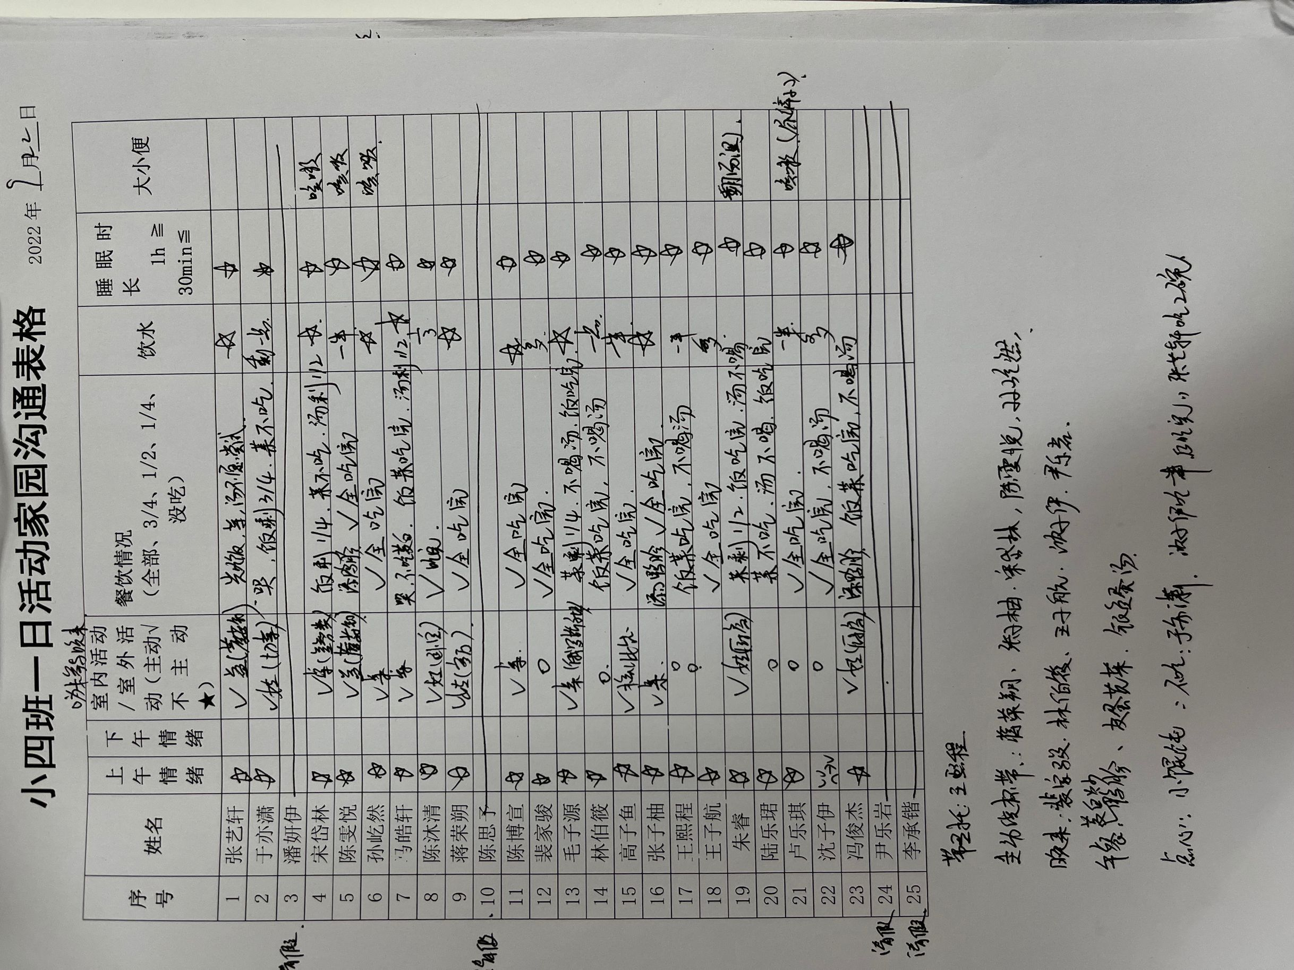

温馨提示

- 请今天做核酸的4位小朋友明天早晨8点前及时上传核酸结果。
- 体温出行表请大家每天填写好。
- 最近早晚温差大，请家长为孩子准备一个外套，便于孩子穿脱。
- 部分孩子来园较晚，请所有家长8点30之前把孩子送到幼儿园哦。
- 最近我们和孩子一起商量，创设了5个班级区域，并且商量了每个区域想玩什么，后期需要大家配合带一点区域材料来丰富孩子的游戏，晚点会让大家在在线表格里选择愿意带的材料哦。

